Diferencias entre procesadores

Los **modelos de Intel son**:

* **Atom**: son procesadores baratos pensados para equipos de bajo consumo. Su rendimiento es bastante bajo y no son aconsejables para la mayoría de los casos. Son aptos para navegar con ellos, consultar correo, y algunas tareas de ofimática o poco pesadas.
* **Celeron**: tienen un rendimiento algo superior a los anteriores, pero son la gama baja de Intel. Son procesadores muy baratos para un uso muy básico. Son chips de gamas superiores capados con tecnologías (sin HT), memoria cache, núcleos (solo uno), y otras características desactivadas de serie.
* **Pentium**: similar a los Celeron, solo que tienen la cache intacta y suelen incluir también tecnologías como HT y dos núcleos. El uso de estos chips también está algo limitado, aunque con un rendimiento algo superior al Celeron.
* **Core i3**: estos no tienen nada capado, tienen todas sus funcionalidades plenas a diferencia de los dos anteriores. Pero siguen siendo los más baratos de la serie Core iX y destinados a los usuarios menos exigentes. Son aptos para la mayor parte de software e incluso videojuegos muy básicos. Los Core i3 de octava generación y de novena generación ya tienen cuatro núcleos y cuatro hilos. Todos los modelos anteriores tienen dos núcleos y cuatro hilos.
* **Core i5**: para los usuarios medios, aptos para la mayoría de los usuarios actuales. Sirven para programas ofimáticos, navegación, multimedia, trabajo, videojuegos, etc. Los procesadores Intel Core i5 han tenido cuatro núcleos y cuatro hilos desde la primera hasta la séptima generación. A partir de la serie 8000 Intel dio el salto a una configuración de seis núcleos y seis hilos.
* **Core i7**: si eres un poco más exigente, puedes optar por un i7, una gama superior que se comportará muy bien con el software que más recursos demande. Por ejemplo, para los gamers. A partir de los Core i7 de octava generación Intel los configuró con seis núcleos y doce hilos. Con la llegada de la serie 9000 hubo un cambio importante, y es que Intel decidió subir el conteo de núcleos a ocho, pero eliminó la tecnología HyperThreading, lo que redujo el número de hilos a ocho.
* **Core i9:**es el tope de gama de Intel, similar al i7 pero que integra mayor cantidad de núcleos. Eso lo hacen válidos para tareas mucho más pesadas, como diseño, virtualización, y otros usos profesionales. Eso sí, su precio es muy elevado. Su debut se ha producido con el lanzamiento de los Core serie 9000 y han desplazado a los Core i7, aunque no lo han hecho de una manera contundente. La única diferencia que presentan los Core i9 9000 frente a los Core i7 9000 está en la integración de la tecnología HyperThreading.
* **Xeon**: a no ser que quieras una estación de trabajo MP, o un servidor o supercomputador, esta gama no es para ti. Son chips caros y pensados para el multiprocesamiento y HPC.



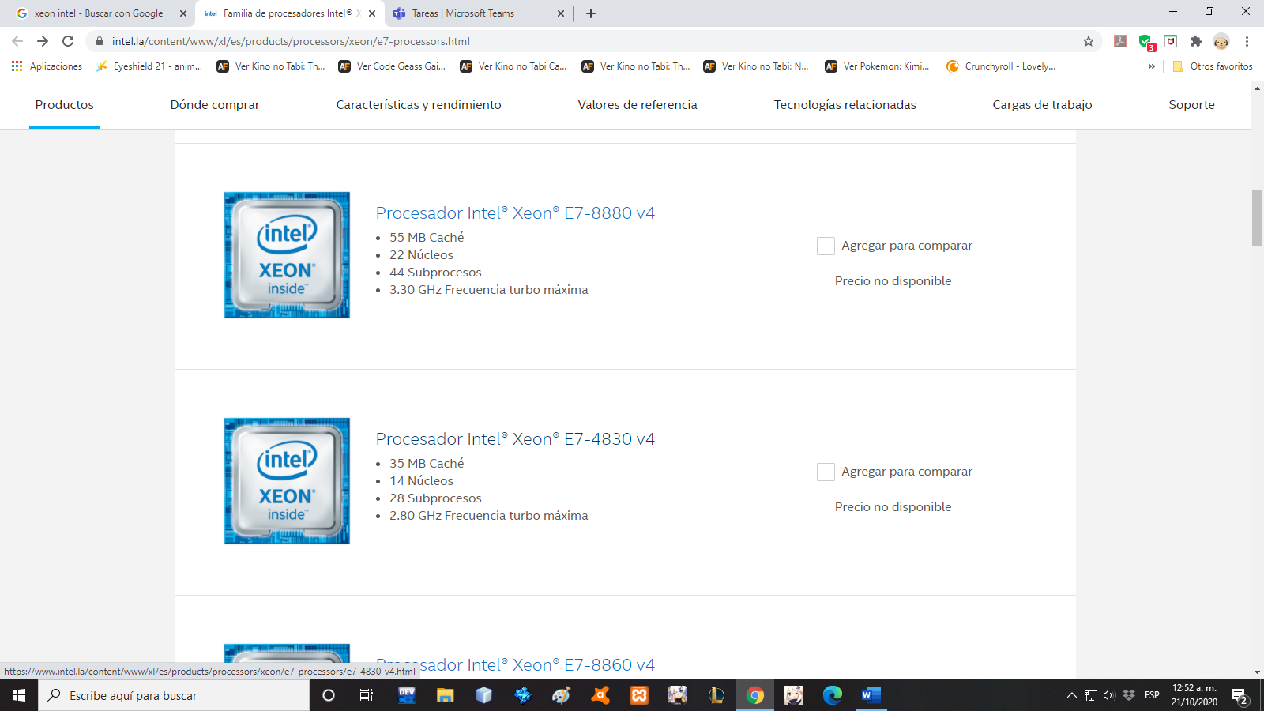

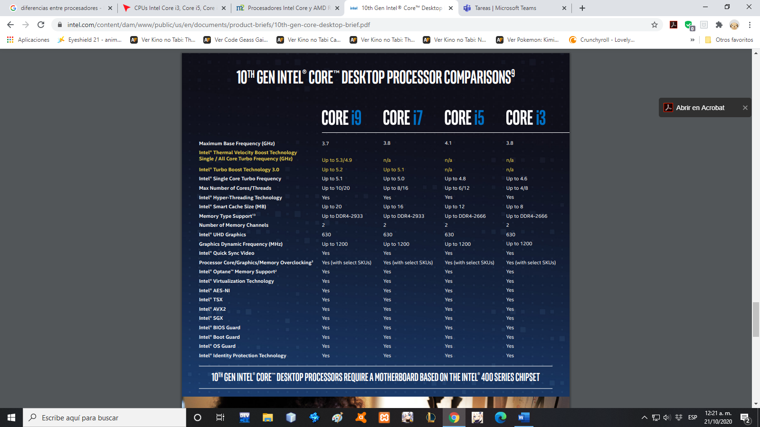

Los **modelos de AMD son**:

* **AMD V-Series**: es una serie de chips muy básicos y de bajo consumo que integran unos gráficos bastante limitados. Puede ser útil para pequeños portátiles o aparatos de bajo consumo, pero no esperes grandes prestaciones de ellos. Equivalen a los Atom de Intel.
* **AMD Athlon**: similares a los Pentium de Intel, con núcleos o capacidades algo limitadas con respecto a las series superiores En ocasiones integran también gráficos. Serían adecuados para los usuarios menos exigentes.
* **AMD A-Series**: no son procesadores, sino APUs. Integran una GPU de prestaciones superiores a los chips gráficos de Intel. Pero, aunque cubren las necesidades de la mayor parte de usuarios, no son recomendables si quieres algo más.
* **AMD Ryzen 3**: equivalentes a los Intel Core i3, para usuarios que no busquen grandes rendimientos, pero quieran algo más que los anteriores modelos.
* **AMD Ryzen 5**: la gama intermedia para la mayor parte de usuarios. Equivale al Intel Core i5.
* **AMD Ryzen 7**: también es equivalente al Core i7 de Intel. Es la gama alta de estos chips y tiene unas prestaciones muy buenas para los más exigentes.
* **AMD Ryzen 9 / Threadripper**: gama para entusiastas y profesionales que buscan lo máximo y gran cantidad de núcleos para procesamiento paralelo. Equivalen al Core i9.
* **AMD EPYC**: es la gama de AMD para el sector HPC, equivalente al Xeon. Los distintos modelos cuentan con al menos un núcleo físico activo por CCX, por lo que el modelo más simple tiene ocho núcleos en total, pero los hay también de 16, 24 y 32 núcleos físicos. Los precios van de los 400 dólares del Epyc 7251 hasta los 4000 dólares del Epyc 7601, sin que el TDP se vaya por las nubes. Estos procesadores gestionan memoria de hasta 2667 MHz, y disponen de la capacidad de gestionar hasta 128 pistas PCIe para almacenamiento —dos conexiones PCIe 3.0 x 16 por patilla

